| PROGRAMA DE FORMACIÓN | Elaboración del desarrollo curricular para programas de formación del SENA |
| --- | --- |

| COMPETENCIA | 240201049 - Estructurar proyectos para la formación según perfil de salida del estudiante. | RESULTADOS DE APRENDIZAJE | 240201049 -3. Construir guías de aprendizaje teniendo en cuenta metodología y guía de desarrollo curricular del SENA. |
| --- | --- | --- | --- |

| NÚMERO DEL COMPONENTE FORMATIVO | CF05 |
| --- | --- |
| NOMBRE DEL COMPONENTE FORMATIVO | Guía de aprendizaje y material didáctico |
| BREVE DESCRIPCIÓN | A través del desarrollo de este componente adquirirá elementos conceptuales y prácticos que le permitirán la elaboración de guías de aprendizaje en el marco del procedimiento de desarrollo curricular SENA. |
| PALABRAS CLAVE | Didáctica, estrategias, formación profesional integral, pedagogía, planeación pedagógica. |

| ÁREA OCUPACIONAL | 2 - Ciencias naturales, aplicadas y relacionadas |
| --- | --- |
| IDIOMA | Español |

1. **TABLA DE CONTENIDOS:**

**Introducción**

**1. Definición: ¿qué es una guía de aprendizaje?**

1.1. Metodología: ¿en qué parte de la planeación curricular se realiza la guía de aprendizaje?

1.2. Estructura: ¿cuál es la secuencia didáctica de la guía de aprendizaje?

1.3. ¿Cómo se elabora una guía de aprendizaje?

**2. Recursos educativos**

2.1. Tipos de recursos educativos

2.2. Herramientas para la elaboración de recursos educativos

1. **DESARROLLO DE CONTENIDOS:**

**Introducción**

La guía de aprendizaje y los recursos educativos son elementos fundamentales en el desarrollo curricular.

En el siguiente recurso, se invita a revisar la introducción a este componente.



**1. Definición: ¿qué es una guía de aprendizaje?**

Es un recurso didáctico textual que facilita el desarrollo del aprendizaje bajo el enfoque constructivista descrito en el modelo pedagógico del SENA y mediado a través de las metodologías activas que buscan que el aprendizaje autónomo y colaborativo, a través del desarrollo de los **R**esultados de **A**prendizajes propuestos según cada programa formativo. De acuerdo con la *Guía de desarrollo curricular SENA*, la guía de aprendizaje se define como:























Hombre recibiendo premio por escrito vector gratuito



**1.1. Metodología: ¿en qué parte de la planeación curricular se realiza la guía de aprendizaje?**

Para la elaboración de una **guía de aprendizaje** es importante tener plenamente identificado el momento metodológico en el cual se encuentra el instructor, de acuerdo con lo que se presenta en la siguiente figura.

**Figura 1**

*Metodología de la Planeación Curricular – SENA*



Nota: Tomada de Sistema Compromiso (SENA, 2021).



Ahora, se invita a profundizar en la estructura que debe tener la guía de tal manera que permita alcanzar la propuesta antropológica de cada programa de formación que se oferta, dando cumplimiento al perfil de egreso planteado para atender las necesidades de la sociedad colombiana de acuerdo con los documentos institucionales:

* Proyecto Educativo Institucional SENA.
* Modelo Pedagógico SENA, el Programa Formativo.
* Sistema de Evaluación de los Aprendices.

**1.2. Estructura: ¿cuál es la secuencia didáctica de la guía de aprendizaje?**

Para el SENA la secuencia didáctica es un proceso lógico de las actividades que buscan responder a la pregunta: ***¿cómo proceder en cada momento instruccional?*** para alcanzar el desarrollo de las habilidades; así, es importante identificar los momentos como se indica en la figura 2.

**Figura 2***Secuencia didáctica de la guía de aprendizaje*

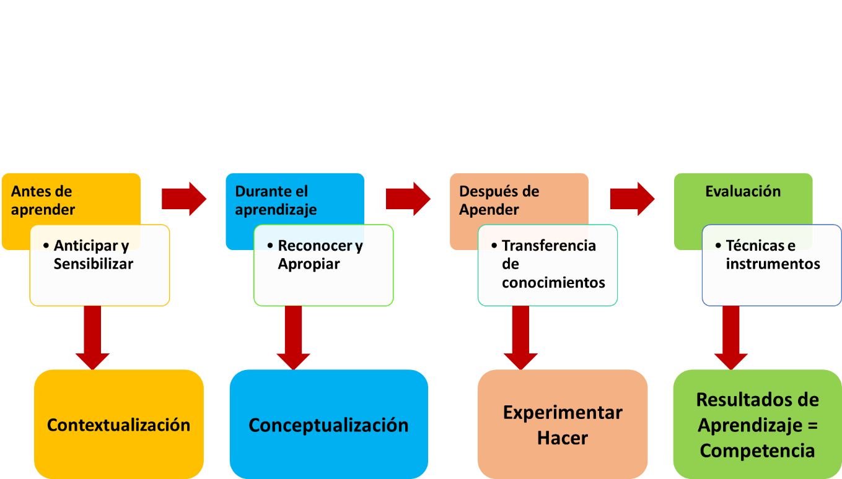

A continuación, se explican cada uno de los momentos de la secuencia didáctica de la guía de aprendizaje, a partir del documento de *Guía de desarrollo curricular GFPI-G-12* y una reflexión pedagógica en torno al modelo pedagógico del SENA y los nuevos elementos del Decreto 1330 de 2019.

* **Antes de aprender:** se desarrolla el proceso de ***anticipar y sensibilizar*** que busca, a partir de los ***conocimientos previos*** de los aprendices, acercarse a sus *intereses y deseos* de aprendizaje en la competencia, el equipo de instructores debe, entonces, generar alrededor de este planteamiento *(actividades de reflexión inicial)* todas las situaciones, problemas o retos que los aprendices deben resolver, dándoles la oportunidad de participar, a partir de sus *conocimientos, sus experiencias e intereses*, logrando que formen nuevos *“conceptos”* que ampliarán y desarrollarán a lo largo de la guía de aprendizaje.
* **Mientras aprendo:** se desarrolla el proceso cognitivo de ***reconocer y apropiar*** que permite al aprendiz relacionar a través de los *contextos* de las situaciones planteadas por el equipo de instructores y con actividades de *reconocimiento y apropiación,* de esta manera,los aprendices reflexionan sobre los diferentes y nuevos ***conceptos*** según la competencia que están aprendiendo.
* **Después de aprender:** este momento de la secuencia didáctica permite ***investigar y ensayar*** en los *contextos* reales o simulados en los que se desarrollan las situaciones planteadas, generando en los aprendices un pensamiento sistémico, resolución de problemas y pensamiento crítico que les permite detallar los *procesos, procedimientos y habilidades* que esperan alcanzar, lo anterior a través de las diversas *actividades de creatividad e innovación* (hacer) en su formación integral.
* **Evaluación:** este es el proceso final de la secuencia didáctica, es el primero que se le presenta a los aprendices, porque es el momento donde se dan cuenta de cuáles son los **R**esultados del **A**prendizaje que se espera alcancen a través de diversas *actividades* *de transferencia* que les proponen los instructores para lograr el aprendizaje significativo y autónomo de su propio conocimiento y la competencia planeada por alcanzar.

**1.3. ¿Cómo se elabora una guía de aprendizaje?**

Como se planteó en la *secuencia didáctica*, la guía de aprendizaje SENA busca brindar a los aprendices una formación activa a través del enfoque constructivista y significativo, por ello, su diseño brinda estrategias para el trabajo colaborativo, creativo e innovador como pilares esenciales de la investigación en el logro de los resultados de aprendizaje y la competencia propuesta por alcanzar.



Cabe recordar que la guía de aprendizaje es la *didáctica holística* principal de la planeación y el desarrollo curricular en el SENA, pues permite generar estrategias en torno al conocimiento, proponiendo actividades desde lo general a lo particular, para ampliar este proceso se presenta la siguiente figura.

**Figura 3**

*Momentos para la elaboración de la guía de aprendizaje*

**Primer momento Antes de aprender**

En este primer momento para la elaboración de la guía de aprendizaje se deben considerar tres aspectos, a saber:



* Inicia con una ***reflexión inicial*** donde se plantea la necesidad de movilizar la empatía por los conocimientos en su área, fomentar la curiosidad, la importancia del trabajo cooperativo y la colaboración entre instructores y aprendices para propiciar situaciones de creatividad e innovación, en coherencia con el aprendizaje basado en proyectos, que impulsa la indagación y la investigación desde el enfoque constructivista, logrando el pensamiento crítico y la resolución de problemas.
* Se plantea una ***situación problémica*** a partir de los conocimientos previos de los aprendices en el marco del proyecto formativo, este planteamiento debe estar apoyado por datos y hechos que motiven el desarrollo de la guía, además de complementar con antecedentes sobre *¿por qué se presentó la situación?*, y a la vez sea el hilo conductor de las actividades propuestas para evidenciar los resultados de aprendizaje. Esta situación problémica debe permitir la acción, la exploración, la sistematización, la confrontación, el debate, la evaluación, la autoevaluación y la heteroevaluación, su elaboración se debe elaborar a partir de los **R**esultados de **A**prendizaje propuestos.

**Figura 4**

*Situación problémica*



Se recomienda a los instructores que, al elaborar este primer momento, tengan en cuenta las referencias bibliográficas de artículos, revistas, manuales indexados de investigación que permitan a los aprendices ampliar sus conocimientos previos para interactuar con el instructor en el momento de la reflexión.

* Posteriormente, se plantea la ***contextualización e identificación de conocimientos*** que son consecuencia (resultado) de la situación problémica dando inicio al aprendizaje significativo, lo que el aprendiz ya sabe y lo que debe aprender en el contexto del programa de formación. Las actividades de contextualización permiten comprobar los saberes de los aprendices, la comprensión de conceptos y procedimientos. Cuando el instructor recoge y concluye, los aprendices tendrán la posibilidad de comparar conceptos y procedimientos formales con conocimientos que ya tenía y su validez. Se puede implementar con los métodos de preguntas, lluvia de ideas, socialización de experiencias, intercambio de métodos, formular preguntas con respecto a la situación planteada, imágenes, videos, lectura de texto y formas de hacer las cosas, actividades de observación, entre otras.
* **Segundo momento Mientras aprendo**

En este segundo momento, en la guía de aprendizaje se deben presentar subactividades **(tareas puntuales)** denominadas **ciclo del aprendizaje**, para lo que se usan diversas estrategias abarcando los diferentes tipos de pensamiento de los aprendices con acciones cognitivas, procedimentales, actitudinales, que se desarrollarán a lo largo de contexto en cualquier actividad.

**Figura 6**

*Ciclo de aprendizaje*

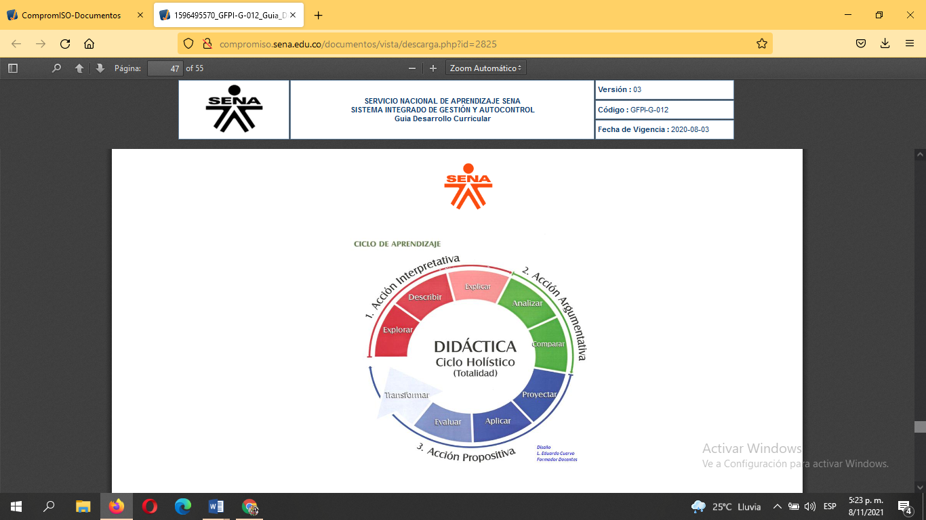

Nota. Tomada de SENA (2020).

Para lograr el desarrollo de las ***actividades de reconocimiento y apropiación*** es necesario desplegar **funciones cognitivas**, entre otras:















Por lo tanto, se sugieren algunas **estrategias cognitivas** que pueden ser utilizadas como:

* *Mentefactos.*
* *Redes conceptuales.*
* *Ideogramas.*
* *Líneas de tiempo.*
* *Diagramas causa-efecto.*
* *Pregunta problémica.*
* *Analogías.*
* *Apareamientos.*
* *Conversatorios.*
* *Elaboración de preconceptos.*
* *Estudios de casos.*
* *Juego de roles.*
* *Demostraciones.*
* *Cruz categorial.*
* *Mapas mentales.*
* *Uve heurística.*
* *Visita técnica.*
* **Tercer momento Después de aprender**

Para este momento del desarrollo de la guía, se pretende que los aprendices realicen la ***transferencia de conocimientos,*** que apliquen el conocimiento abordado sobre conceptos, procedimientos y valores que han adquirido en contextos reales o simulados de acuerdo con la situación planteada y presentando las evidencias que se lograron en los resultados de aprendizaje.

Las ***actividades de transferencia*** ***de conocimientos*** no se encuentran explícitas en la ***planeación pedagógica***, deben ser diseñadas por los instructores de manera que permitan evaluar al aprendiz a través del desarrollo de las habilidades aprendidas en situaciones de tipo concreto o práctico, acercar al aprendiz a escenarios de contextos reales, modelado de situaciones, solución de problemas, uso de sus habilidades en acciones productivas.

El desarrollo de las ***actividades*** ***de transferencia*** ***de conocimientos*** se encuentra en la fase de apropiación y la fase de contexto real de la vida, pueden ser situaciones resueltas por el instructor previamente a los que se les cambia las condiciones iniciales y el aprendiz debe resolver, talleres, prácticas de campo, acciones de diseño, creación, innovación, propuestas de nuevos procesos o procedimientos, soluciones de problemas, solución de hipótesis, planes de gestión, planes de negocio, procesos de investigación, entre otras.

Para el desarrollo de las ***actividades de transferencia de conocimientos*** de carácter práctico, es necesario que a los aprendices se les dote de elementos o materiales a través de los cuales puedan hacer propuestas de innovaciones tecnológicas, por ejemplo, artículos de revistas especializadas, datos de informes de investigación o darles la ruta para que los encuentren. Se recomienda dar las instrucciones o un referente al que se puedan remitir para llevar a cabo la socialización. Además, es necesario explicar a los aprendices cuáles serán los aspectos a tener en cuenta para la evaluación. Algunas ***actividades de transferencia de conocimientos*** pueden ser: Talleres, prácticas de campo, resultados de desempeño, investigación-acción, profundización del conocimiento, crear, innovar, inventar, formular y solucionar hipótesis solución de problemas.

En este tercer momento, es importante tener en cuenta la evaluación que el SENA la considera comoun proceso de aprendizaje y seguimiento continuo, a esta se le denomina evaluación formativa o valoración integral y se enfoca en el desempeño del aprendiz (su esfuerzo, su interés, su nivel de comprensión, las estrategias que usa para aprender), se valoran evidencias de conocimiento (saber), desempeño (hacer) o producto (es tangible), este proceso también permite mejor las estrategias de enseñanza aprendizaje.

Desde la ***evaluación formativa*** por competencias es importante que los aprendices reciban la instrucción de cómo serán evaluados, en cuanto a forma, contenido, lugar, tiempo estimado de entrega para realizar el **producto** esperado de los **R**esultados de **A**prendizaje propuestos; es decir cuál es el procedimiento y a través de qué **evidencias de aprendizaje** que deberán estar acordes con las competencias formuladas en la guía; así mismo, si para desarrollar el producto se hace necesario de insumos como textos, manuales, videos, imágenes, etc., indicar de manera explícita dónde se encuentran o anexar los formatos *(listas de chequeo, formatos, matrices, modelos de identificación de riesgos, manuales)* que se requieran como anexos a la guía. Finalmente, es importante recordar que cada actividad debe generar una **evidencia parcial o total** del **R**esultado de **A**prendizaje, ejemplo: exposicionesdonde se formulan preguntas abiertas que evidencien la comprensión de los conceptos con la respectiva retroalimentación del Instructor.

**Figura 7**

*Evaluación formativa*

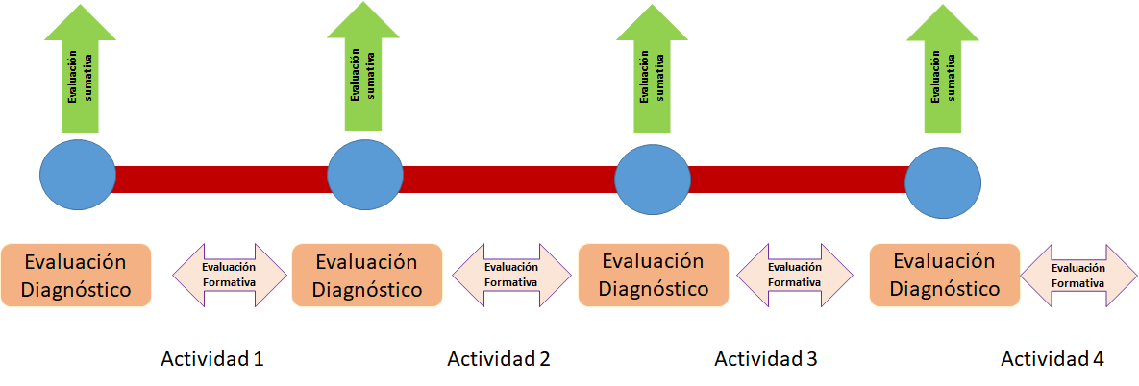



A continuación, se pueden revisar las recomendaciones finales para la estructuración de la guía de aprendizaje SENA.



**2. Recursos educativos**

El equipo de desarrollo curricular puede *elaborar o sugerir* los materiales de apoyo que sean necesarios en el proceso formativo y su alcance es importante, porque informa y profundiza sobre los contenidos propuestos desde el desarrollo curricular y permiten actualizar a los Instructores en el uso de nuevas tecnologías y la creación e innovación de nuevos diseños de los programas.

Los recursos educativos o medios didácticos pueden definirse según Blázquez y Lucero (2002, p. 186) como

Cualquier recurso que el profesor prevea emplear en el diseño o desarrollo del currículo (por su parte o la de los alumnos) para aproximar o facilitar los contenidos, mediar en las experiencias de aprendizaje, provocar encuentros o situaciones, desarrollar habilidades cognitivas, apoyar sus estrategias metodológicas o facilitar o enriquecer la evaluación.



Ahora bien, para desarrollar programas virtuales o uso de tecnología para programas presenciales, se sugiere diseñar recursos educativos digitales que se definen así:

Son información en formato digital que se caracterizan por estar codificados para ser almacenados en un computador y a los que se pueden acceder bien sea de manera directa o mediante un acceso remoto. Cuando este material tiene un objetivo de carácter educativo busca apoyar procesos de enseñanza, aprendizaje, desarrollar determinadas competencias y tiene un diseño que revela una intencionalidad pedagógica y didáctica se le denomina recurso educativo digital.

**2.1. Tipos de recursos educativos**

De acuerdo con Moya (2010), los recursos educativos se pueden clasificar en:

* **Textos impresos:** manual o libro de estudio, libros de consulta y/o lectura, biblioteca de aula y/o departamento, cuaderno de ejercicios, Impresos varios, material específico: prensa, revistas, anuarios.
* **Material audiovisual:** proyectables, videos, películas, audios, tableros didácticos: pizarra tradicional
* **Tecnologías de Información y Comunicación (TIC):** *software* educativo, programas informáticos (DVD, *pendrive* y *online*). Videojuegos, lenguajes de autor, actividades de aprendizaje, presentaciones multimedia, enciclopedias, animaciones, simulaciones interactivas y otras,
* **Medios interactivos, multimedia e Internet, programas informáticos (CD u *online*) educativos:** videojuegos, lenguajes de autor, actividades de aprendizaje, presentaciones multimedia, enciclopedias, animaciones y simulaciones interactivas, TV y videos interactivos,
* **Servicios telemáticos:** páginas web, weblogs, webquest, correo electrónico, chats, foros, unidades didácticas.
* Entornos virtuales de enseñanza y aprendizaje. Plataformas educativas, campus virtual, aula virtual, *e-Learning.* 

Para el SENA existen dos tipos de recursos educativos:

* **Materiales de apoyo a la formación directa:** elaborados por los instructores y orientan de manera directa al aprendiz en la información propia del programa de formación, es el material propio de la guía de aprendizaje, por ejemplo: manuales, clases grabadas por el instructor, textos elaborados por los instructores, webgrafía especializada propia suministrada por el instructor a los aprendices.
* **Materiales de apoyo complementarios:** son todos los materiales sugeridos que suministran información sobre temas de interés acorde a la formación, por ejemplo, biblioteca SENA, métodos de investigación.

**2.2. Herramientas para la elaboración de recursos educativos**

Con miras a la elaboración de recursos educativos existen diversidad de herramientas y para elegir la adecuada se recomienda al instructor planear los recursos didácticos que usará de manera tal que mejoren su mediación pedagógica para alcanzar los resultados de aprendizaje.

Es necesario recordar que se deben utilizar las herramientas más familiarizadas para desarrollar los diversos recursos, por ejemplo para presentar contenidos existen herramientas convencionales como las presentaciones de Office u Openoffice hasta aquellas que permiten el movimiento y la interacción dinámica; la elección dependerá de la apropiación de estas y la intencionalidad pedagógica para la presentación de los contenidos.

* <https://genial.ly/es/> para crear y compartir contenido vistoso.
* <https://genial.ly/es/> en la implementación de la gamificación.
* <https://kahoot.com/es/> en evaluaciones y quices.

El SENA soporta su proceso de formación recursos educativos sobre una plataforma LMS (*Learning Management System* por sus siglas en inglés), e invita a los instructores a utilizarla alojando sus recursos en esta plataforma e invitando a los aprendices a que la usen y dispongan sus evidencias en este espacio virtual.

Como recurso adicional se tiene configurado un espacio de trabajo y almacenamiento (Works Pace Google), para ingresar a él se deben gestionar las credenciales de ingreso en <http://www.misena.edu.co/> y así acceder al correo electrónico de <https://mail.google.com/>, configurar las aplicaciones de almacenamiento en la nube <https://drive.google.com/>, o también se puede diseñar fácilmente un repositorio o micrositio web en <https://sites.google.com/>

Existen en la web diversos recursos educativos ya diseñados que pueden ser útiles para enriquecer y recrear las actividades que se propongan en la guía, es fundamental hacer curaduría de recursos ya diseñados, que tengan clara la intencionalidad pedagógica y didáctica del recurso a usar y probarlo primero antes de proponerlo a los aprendices en la guía de aprendizaje.



Finalmente, se recuerda que el uso adecuado y pertinente de recursos educativos en diversos formatos en nube, brinda a los aprendices diversas herramientas conceptuales, cognitivas y habilidades, logrando trabajar de manera colaborativa en línea, al compartir materiales pertinentes para el desarrollo de las actividades propuestas en la guía de aprendizaje SENA, como ejemplo los organizadores gráficos <https://eduteka.icesi.edu.co/modulos/4/86/718/1> fortaleciendo las competencias de los futuros ciudadanos del siglo XXI.

Actualmente se utilizan diferentes herramientas para el diseño de los recursos educativos digitales, estas permiten a personas con pocos o nulos conocimientos en programación y diseño elaborar recursos con aplicaciones multimedia.

Algunas de estas herramientas permiten hacer un trabajo *online*, pero también hay herramientas que pueden ser trabajadas de manera *offline* dependiendo de la necesidad de aplicación del recurso.



Se invita a revisar cada herramienta y seguir los tutoriales para su uso.

**Síntesis:**

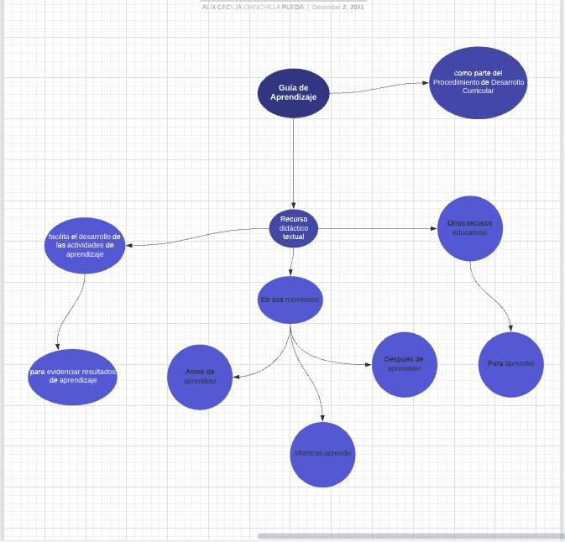

**MATERIAL COMPLEMENTARIO:**

| Tema | Referencia APA del Material | Tipo de material  (Video, capítulo de libro, artículo, otro) | Enlace del Recurso o  Archivo del documento o material |
| --- | --- | --- | --- |
| Guía curricular | SENA. (2020). *1596495570_GFPI-G-012_Guia_Desarrollo_Curricularv_3.docx.pdf*. <https://compromiso.sena.edu.co/documentos/vista/descarga.php?id=2825> | Documento | <https://compromiso.sena.edu.co/documentos/vista/descarga.php?id=2825> |
| Recursos educativos | Sistema de Bibliotecas SENA. <https://repositorio.sena.edu.co/> | Página web repositorio | <https://repositorio.sena.edu.co/> |
| Recursos educativos | Universidad de los Andes. Repositorio de recursos digitales abiertos. <https://conectate.uniandes.edu.co/index.php/recursos/repositorios-de-recursos-educativos-abiertos> | Página web repositorio | https://conectate.uniandes.edu.co/index.php/recursos/repositorios-de-recursos-educativos-abiertos |
| Recursos educativos | Repositorio de contenidos educativos abiertos. <https://bit.ly/3APRY2W> | Página web repositorio | https://bit.ly/3APRY2W |

1. **GLOSARIO:**

| TÉRMINO | SIGNIFICADO |
| --- | --- |
| Aprendizajes previos | logros anteriores obtenidos por el aprendiz a través de procesos formativos o experiencias personales y que son reconocidos por el instructor para avanzar en su programa de formación, sin repetir aprendizajes. |
| Evidencias de aprendizaje | pruebas manifiestas del aprendizaje recobradas directamente en el proceso de formación. Son recolectadas con la orientación de instructor utilizando métodos, técnicas e instrumentos de evaluación seleccionados, según sean evidencias de conocimiento, de desempeño (de proceso y producto), permitiendo reconocer los logros obtenidos por el aprendiz en términos del saber, saber hacer y del ser. |
| Desarrollo curricular | procedimiento mediante el cual se planea, diseña y ejecuta la ruta de aprendizaje de cada aprendiz, mediante proyectos formativos, planeación pedagógica; que contienen actividades de aprendizaje, y aplicación de técnicas didácticas activas que permiten desarrollar sus competencias con ritmos de aprendizaje personalizados. |
| Instrumentos de evaluación | conjunto de herramientas utilizadas por el instructor para recoger datos relacionados con los resultados de aprendizaje y criterios de evaluación definidas en el diseño curricular del programa de formación. Con el fin de ser utilizada con más eficacia, cada herramienta es apropiada según las fuentes de información requeridas. |
| Recursos educativos | los recursos educativos didácticos son el apoyo pedagógico que refuerza la actuación del docente, optimizando el proceso de enseñanza-aprendizaje. |
| Recursos educativos digitales | materiales compuestos por medios digitales y producidos con una intencionalidad educativa que buscan el logro de un objetivo de aprendizaje y que responden a unas características didácticas apropiadas para el aprendizaje |

1. **REFERENCIAS BIBLIOGRÁFICAS:**

Blázquez, F., y Lucero, M. (2002). Los medios y recursos en el proceso didáctico. En Medina, A., y Salvador, F. *Didáctica general* (pp. 185- 218). Pearson Educación.

Moya, J. S. (2010). Construccionismo, conocimiento y realidad: una lectura crítica desde la Psicología Social. *Revista Mad,* (23), 31-37

SENA. (2020). *Guía de desarrollo curricular.* SENA. 1596495570_GFPI-G-012_Guia_Desarrollo_Curricularv_3.docx.pdf

Ministerio de Educación Nacional. (2019). Decreto 1330. Por el cual se sustituye el Capítulo 2 y se suprime el Capítulo 7 del Título 3 de la Parte 5 del Libro 2 del Decreto 1075 de 2015 -Único Reglamentario del Sector Educación. <https://www.mineducacion.gov.co/normatividad/1753/w3-article-387348.html>

Universidad Distrital Francisco José de Caldas. (s. f.). *Recursos educativos digitales.* Proyecto Académico Educación en Tecnología. Universidad Distrital Francisco José de Caldas. <http://www1.udistrital.edu.co:8080/es/web/proyecto-academico-educacion-en-tecnologia/recursos-educativos-digitales>

Vargas, M., G. (2017). Recursos educativos didácticos en el proceso enseñanza aprendizaje. *Cuadernos Hospital de Clínicas, 58*(1), 68-74. <http://www.scielo.org.bo/scielo.php?script=sci_arttext&pid=S1652-67762017000100011&lng=es&tlng=es>

1. **CONTROL DEL DOCUMENTO**

|  | Nombre | Cargo | Dependencia  *(Para el SENA indicar Regional y Centro de Formación)* | Fecha |
| --- | --- | --- | --- | --- |
| Autor (es) | María Cristina Hurtado Zúñiga | Instructora Experta Temática | Centro de Desarrollo Tecnológico Industrial – Valle | Diciembre 2021 |
| Alix Cecilia Chinchilla Rueda | Diseñadora Instruccional | Regional Distrito Capital – Centro de Gestión Industrial | Diciembre 2021 |
| Silvia Milena Sequeda Cárdenas | Evaluador instruccional | Regional Distrito Capital – Centro de Gestión Industrial | Diciembre 2021 |
| Rafael Neftalí Lizcano Reyes | Asesor Pedagógico | Regional Santander - Centro Industrial del Diseño y la Manufactura. | Diciembre 2021 |
| José Gabriel Ortiz Abella | Corrector de estilo | Regional Distrito Capital – Centro para la Industria de la Comunicación Gráfica. | Diciembre del 2021. |
|  |  |  |  |